Resource: unfoldingWord® Open Bible Stories
unfoldingWord® Open Bible Stories © 2022 unfoldingWord. Released under CC BY-SA 4.0 license. unfoldingWord® Open Bible Stories has been adapted in the following languages: Tok Pisin, Arabic (عربي), French (Français), Hindi (हिंदी), Indonesian (Bahasa Indonesia), Portuguese (Português), Russian (Русский), Spanish (Español), Swahili (Kiswahili), and Simplified Chinese (简体中文) from unfoldingWord® Open Bible Stories © 2022 unfoldingWord. Released under CC BY-SA 4.0 license by Mission Mutual

unfoldingWord® Open Bible Stories

20. O Exílio e o retorno
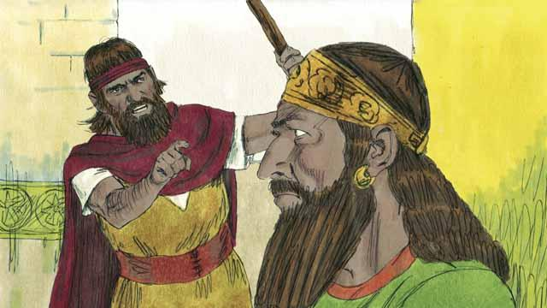
Os reinos de Israel e Judá pecaram contra Deus quebrando o pacto que Deus havia feito com eles no Monte Sinai. Por isso, Deus enviou Seus profetas para orientarem as pessoas a se arrependerem e a voltarem a adorar ao SENHOR como ˙nico Deus verdadeiro. Porém, o povo não quis ouvir e obedecê-los.
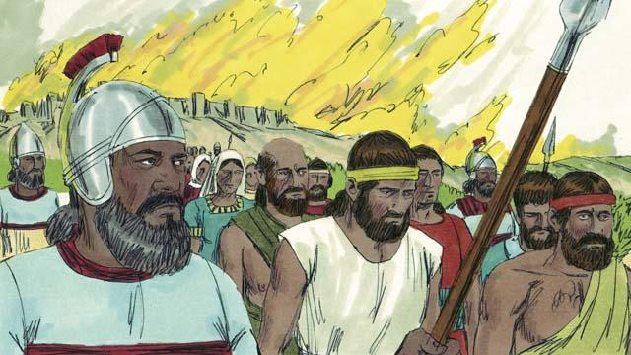
Então, Deus permitiu que os inimigos de Israel destruíssem os reinos do norte e do sul. O Império Assírio, uma nação má e poderosa, invadiu, destruiu o Reino de Israel, matou muitos israelitas, levou objetos de valor e queimou grande parte do país.
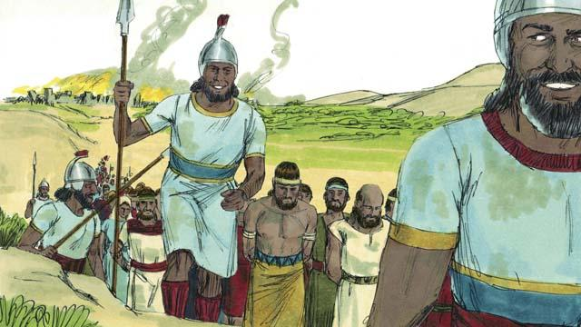
Os assírios levaram para seu país os líderes, as pessoas ricas, os artesãos e aqueles que trabalhavam com madeira, metal e construçıes. Deixaram em Israel somente os pobres.
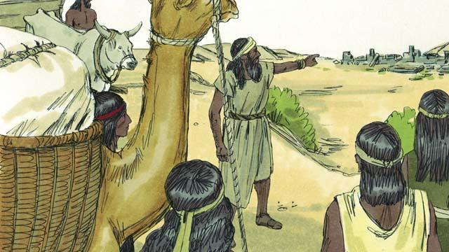
Em seguida, os assírios trouxeram estrangeiros para viverem em Israel. Os estrangeiros reconstruíram as cidades destruídas e casaram-se com os israelitas que ali moravam. Os descendentes dos israelitas casados com estrangeiros foram chamados de "samaritanos".
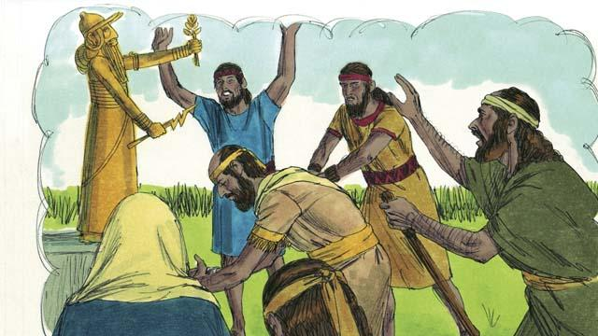
O povo do Reino de Judá viu como Deus havia punido o Reino de Israel por não terem confiado e nem obedecido a Ele. Mas mesmo assim, continuou adorando aos ídolos e deuses dos cananeus. Embora Deus enviasse os Seus profetas para orientarem as pessoas de Judá, elas não lhes deram atenção.
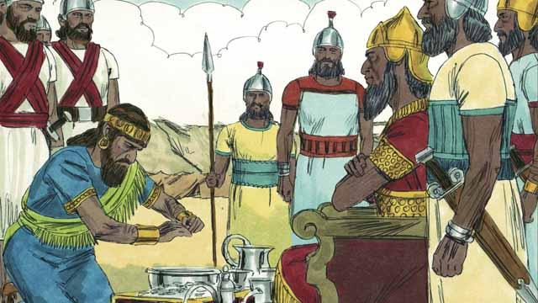
Cerca de 100 anos depois que os assírios destruíram Israel, Deus enviou Nabucodonosor, rei dos babilônios, para atacar o Reino de Judá. Babilônia era um império poderoso e o rei de Judá não teve escolha. Para não ser morto nem ver seu povo destruído, concordou em ser servo de Nabucodonosor e pagar impostos todos os anos.
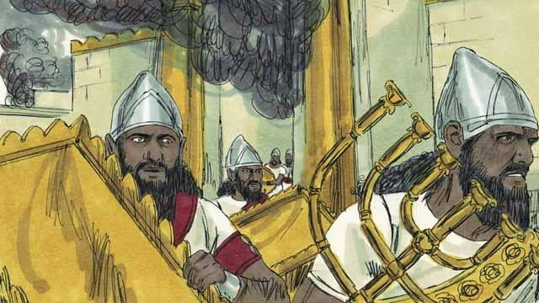
Passado algum tempo, o rei de Judá se rebelou contra os babilônios, mas os babilônios voltaram, atacaram o Reino de Judá, dominaram a cidade de Jerusalém, destruíram o templo e levaram todos os tesouros da cidade e do templo.
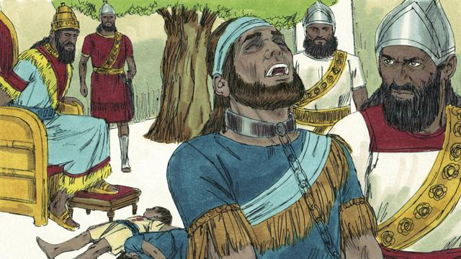
Para punir o rei de Judá por sua rebelião, os guerreiros de Nabucodonosor mataram os filhos do rei na sua presença, e depois o cegaram. Em seguida, levaram o rei de Judá para morrer em uma prisão da Babilônia.
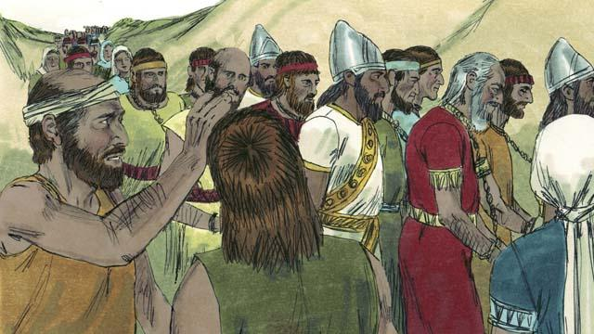
Nabucodonosor e seu exército também levaram quase todo o povo de Judá para a Babilônia, deixando apenas as pessoas mais pobres para plantarem nos campos. Esse foi o início do exílio, um longo período em que o povo de Deus viveu preso em uma terra estranha, forçado a permanecer longe da terra que Deus havia lhe dado.
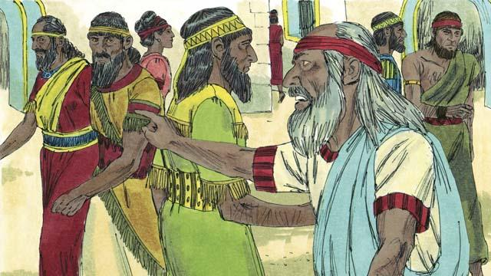
Mesmo quando Deus puniu o Seu povo com o exílio, por causa do pecado, Ele não Se esqueceu do povo e nem das Suas promessas. Deus continuou a guardar Seu povo e a lhe falar através de Seus profetas. Inclusive, Ele prometeu que, depois de 70 anos, o povo de Israel voltaria para a Terra Prometida.
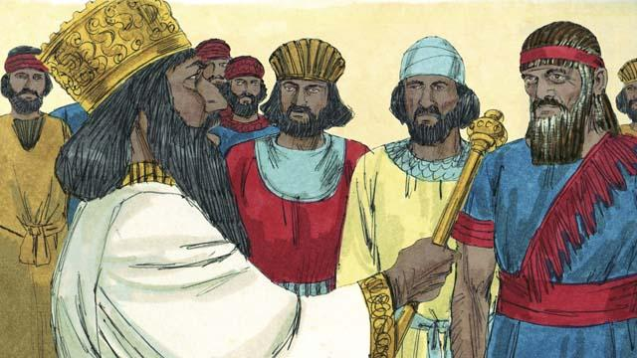
Cerca de setenta anos depois, Ciro, o rei dos persas, derrotou a Babilônia e o Império Persa assumiu o poder do Império Babilônico. Os israelitas eram agora chamados de judeus. A maioria deles passou a vida toda na Babilônia; somente uns poucos anciãos judeus conseguiam se lembrar da terra de Judá.
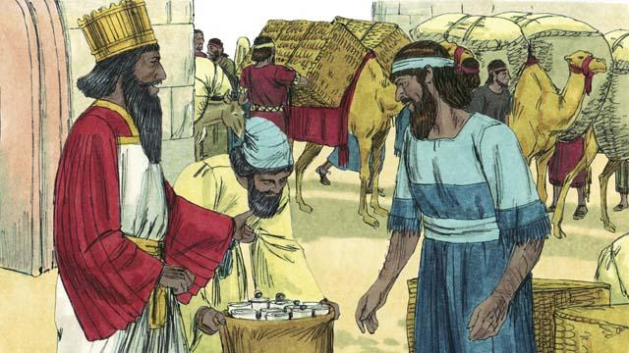
Apesar de poderosos, os persas eram misericordiosos com os povos que dominavam. Logo depois que Ciro assumiu o poder, ele fez uma coisa boa: permitiu que os judeus voltassem livremente para sua terra. Ele até deu o dinheiro para reconstruírem o Templo. Então, após 70 anos no exílio, um pequeno grupo de judeus voltou para a cidade de Jerusalém em Judá.
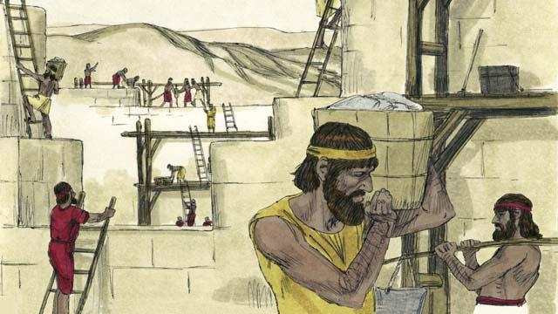
Quando chegou, o grupo reconstruiu o templo e levantou uma muralha com dois metros e meio de largura ao redor da cidade para proteger Jerusalém de outros inimigos. Embora os judeus ainda fossem governados por outro povo, podiam novamente viver na Terra Prometida e adorar a Deus no Templo, como fizeram seus antepassados.
Uma história da Bíblia de: 2 Reis 17; 24–25; 2 Crônicas 36; Esdras 1–10; Neemias 1–13

